* * * * * * * * * * * 学 号： 202231104021013 姓 名： 蒋凤培 * * * * * * * * * * * * * * * * * * * * * * * * * * * * * * * * * * * * * * * * * * * * 学 院： 网络空间安全学院 专业年级： 密码科学与技术22级 * * * * * * * * * * * * * * * * * * * * * * * * * * * * * * * * * * * * * * * * * * * * * * * * * * * * * * * * * *
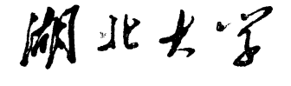 课程考查试题纸

课程名称： | 对称密码实验
考查内容： | 报告 （随堂作业、论文、报告或其他）
学 院： | 网络空间安全学院 | 任课教师： | 向泽军
专业年级： | 2022级密码科学与技术 + 2021级数学与应用数学

教师评语 | 总分 | 阅卷教师

……………………………………………………………………………………………………
实验报告题目：
采用python或C语言，实现如下功能：
- 实现古典密码中的Hill密码，密钥矩阵为3*3矩阵，并对下列明文进行加密并解密。
明文：There will be people willing to help you ward off all the evil in the world.

实验报告目的:
- 掌握基本密码算法的原理
- 学会利用基本编程语言实现基本加解密算法
- 掌握常见的密码算法实现优化技巧

实验报告内容包括：
- 设计思路
让用户选择加密还是解密

加密
解密

用户输入3*3的矩阵
用户输入3*3的矩阵

不满足
判断矩阵是否满足行列式不等于0且与26互素
不满足
判断矩阵是否满足行列式不等于0且与26互素

满足
满足
输入明文
求逆矩阵

输入密文
对明文分组

对密文分组
字母列表转数字

明文列表与矩阵相乘得密文数字列表
字母列表转数字

明文数字列表与逆矩阵相乘得明文数字列表
密文数字列表转字母字符串

输出密文
明文数字列表转字母字符串

输出明文

- 实验内容（截图，代码作为附件）
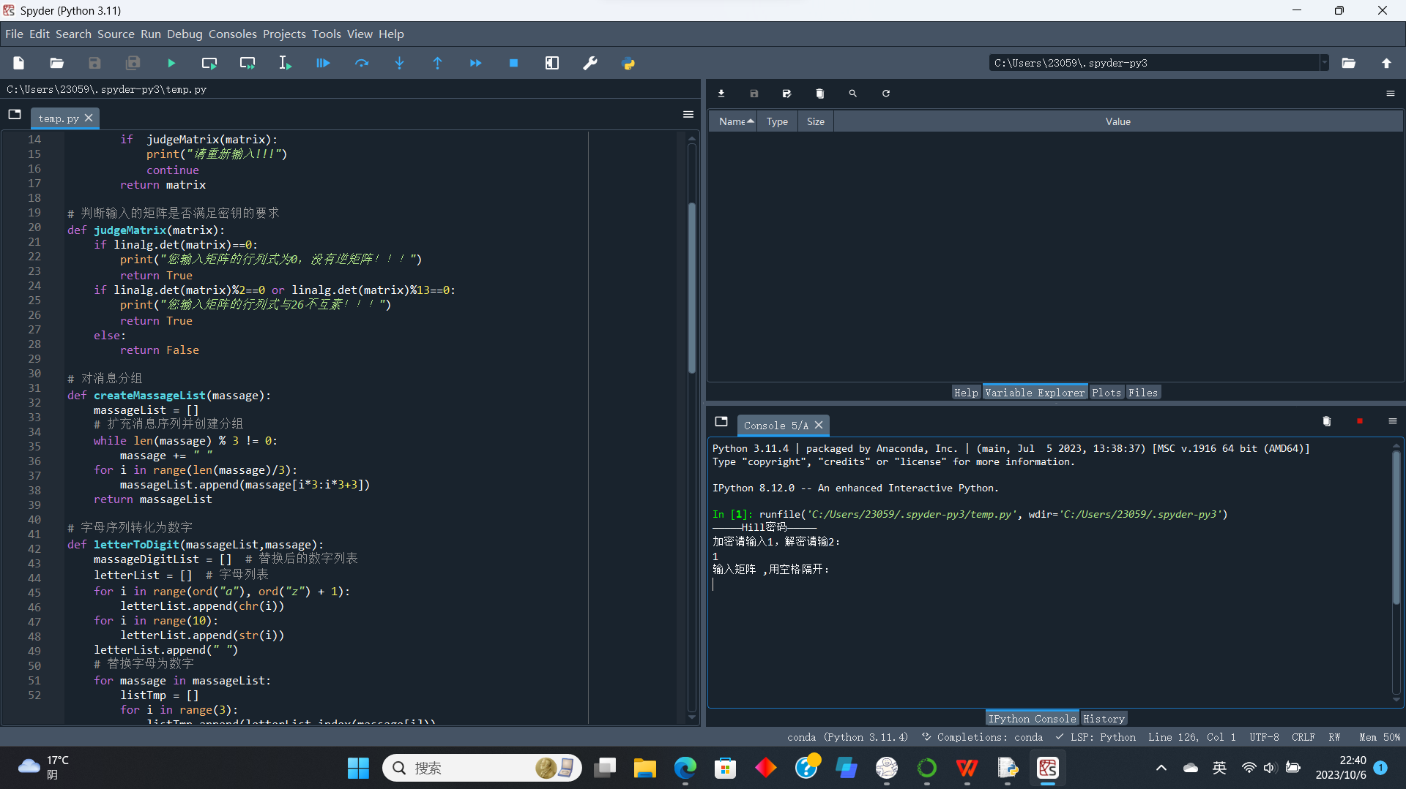
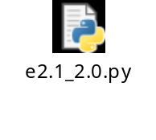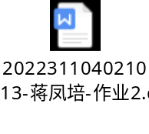

- 实验结果（截图）
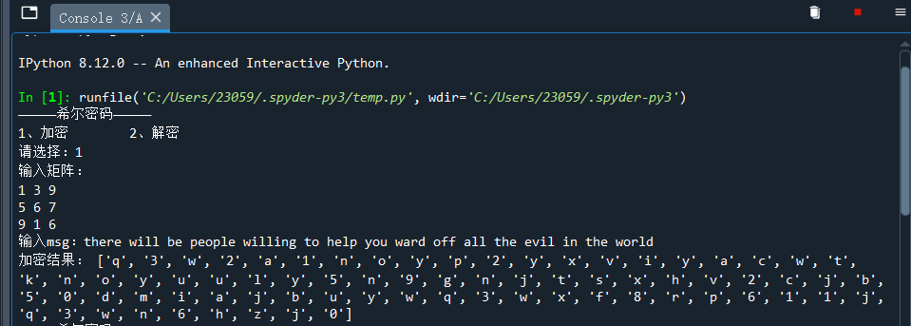
- 实验中遇到的问题及解决过程
- 对信息进行分组
解决方案：使用列表，将相邻的三个字符作为列表的一个元素
- 字母与数字的相互转换
- 总结(心得体会等）
1.掌握希尔密码算法的原理
2.学会利用基本编程语言实现基本加解密算法
3.掌握常见的密码算法实现优化技巧

